Dvě zlata na úvod Českého poháru v Cross Country pro Sokol Veltěž !
O uplynulém víkendu se rozjel kolotoč Českého poháru v Cross Country MTB na trati v Praze Řepích. Tento závod byl zároveň kvalifikační pro olympijskou nominaci, takže byla k vidění téměř celá česká bikerská špička. Samozřejmě typicky oranžové sokolské barvy závodníků z Veltěže u toho samozřejmě nemohly chybět.
Po kvalitní zimní přípravě jsou vždy všichni zvědaví, jak na tom budou, jak budou rozdány karty. Hned úvodem naznačíme, že naše letošní premiéra dopadla více než skvostně. Ale pojďme postupně. Nejprve se na start v nejmladší kategorii postavilo pět našich nováčků na Českém poháru ve startovní poli čítajícím 54 závodníků. Výtečně se předvedli zejména dva Klecaňáci, kteří se celý závod pohybovali kolem desátého místa. Ostatní si také nevedli špatně, a přes drobné jezdecké a taktické chyby tak zejména sbírali cenné zkušenosti.
11. místo Filip Jech
16. místo Kryštof Král
38. místo Jonáš Hynek
51. místo Vojtěch Suchý
52. místo Prokop Miňovský
V kategorii mladších žákyň hájila naše barvy Veronika Mišoňová. Krátce po startu se připletla do drobné kolize a poté se celý závod drala statečně dopředu. Dokázala vybojovat 5. místo, které je jejím nejlepším dosavadním výsledkem na Českém poháru.
5. místo Veronika Mišoňová
Ke kategorii starších žákyň jsme vzhlíželi s největšími nadějemi, zda naše holky potvrdí svou výkonnost z loňské sezóny. Zuzka se od počátku pohybovala v první čtveřici, která diktovala tempo závodu, poté se k nim po stíhací jízdě dotáhla i Aneta. Poslední kolo tak bylo napínavé až do cílové rovinky, kde se bojovalo o každý metr. Nakonec Zuzka vybojovala své premiérové vítězství v Českém poháru a Aneta byla nakonec spokojena se čtvrtým místem, osobním nejlepším výsledkem. Natálka obsadila krásné 12. místo, a Kačka po nervózním úvodu 27. místo – což na premiéru je opět vynikající.
1. místo Zuzana Kadlecová
4. místo Aneta Novotná
12. místo Natálie Klímová
27. místo Kateřina Suchá
V juniorech měl skvěle rozjetý závod i Matěj, kterého bohužel ve třetím kole hned za depem potkaly technické problémy v podobě zahryzlého řetězu, které ho odsoudily ke statečnému běhu ¾ kola do další technické zóny, kde byl defekt opraven. Velký respekt za morálku a je tak naším největším hrdinou. Soupeři, se kterými bojoval před defektem, se nakonec umístili kolem 34. místa.
45. místo Matěj Mišoň
Poslední kategorií, kde jsme měli zastoupení, byla kategorie kadetek, do které povýšila od letoška Magdalena Mišoňová. Bez bázně a hany se postavila většinou starším soupeřkám a po prvním kole byla v ujeté první trojici. Asi jí to bylo málo, tak ke konci druhého kola za to vzala v technické pasáži a osamostatnila se tak na vedoucí pozici. Ve třetím kole si náskok už pohlídala a dokonce i mírně navýšila a přijela do cíle sice totálně vyčerpaná, ale nesmírně šťastná. Neboť to pro ní bylo již 8 vítězství v řadě na závodech Českého poháru !
1. místo Magdalena Mišoňová
A aby byla reportáž kompletní, tak již jen telegraficky doplníme, že v sobotu Zuzana Kadlecová vybojovala bronzovou medaili v Eliminátoru, Magdalena prošla se štěstím do finále a tam skončila čtvrtá.
(pm)

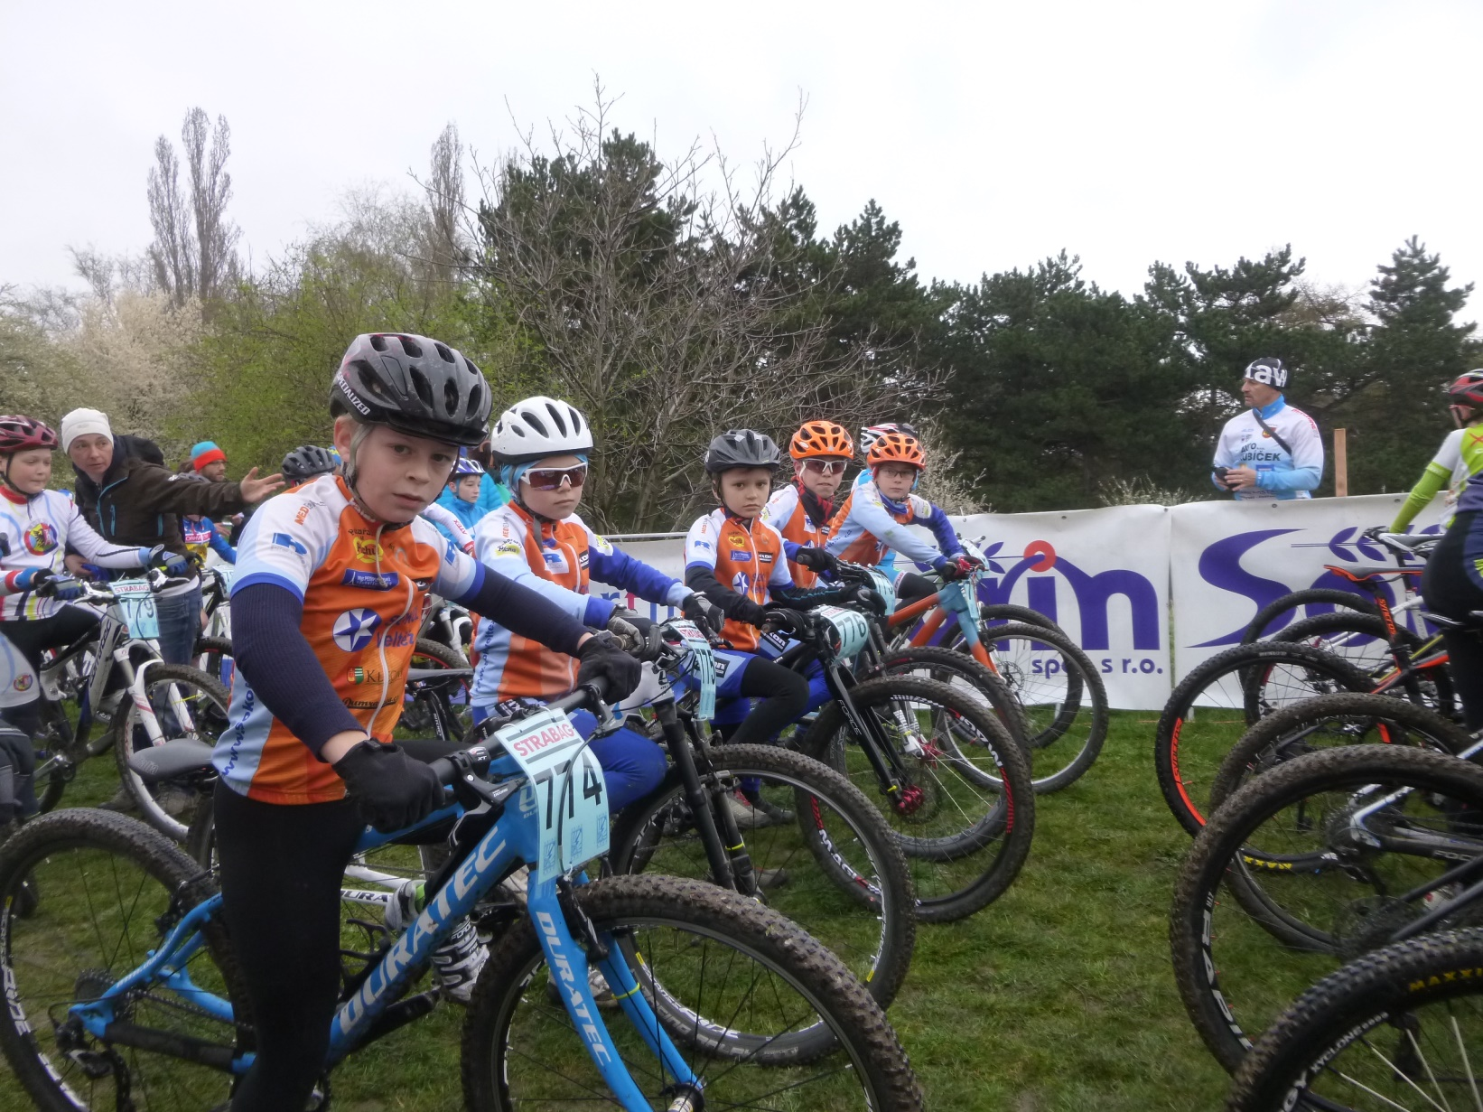
Kluci na startu
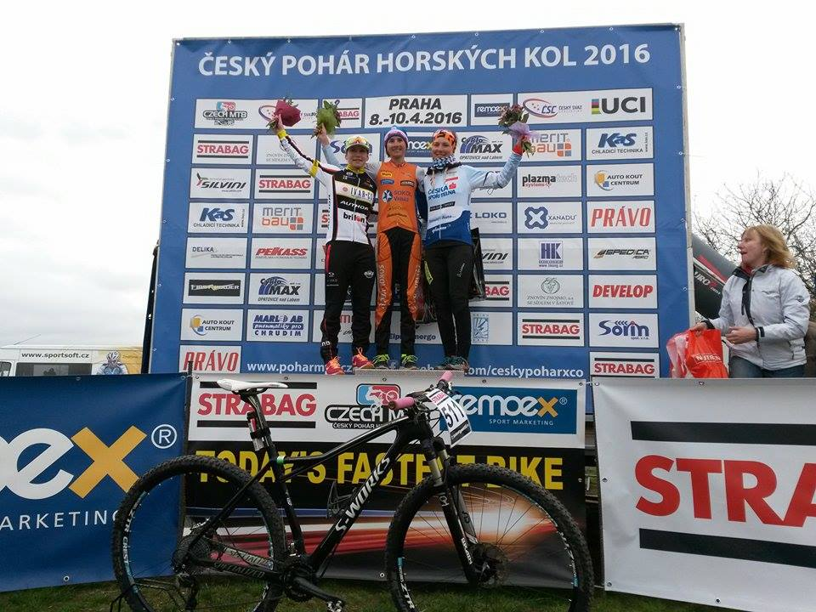
Madla
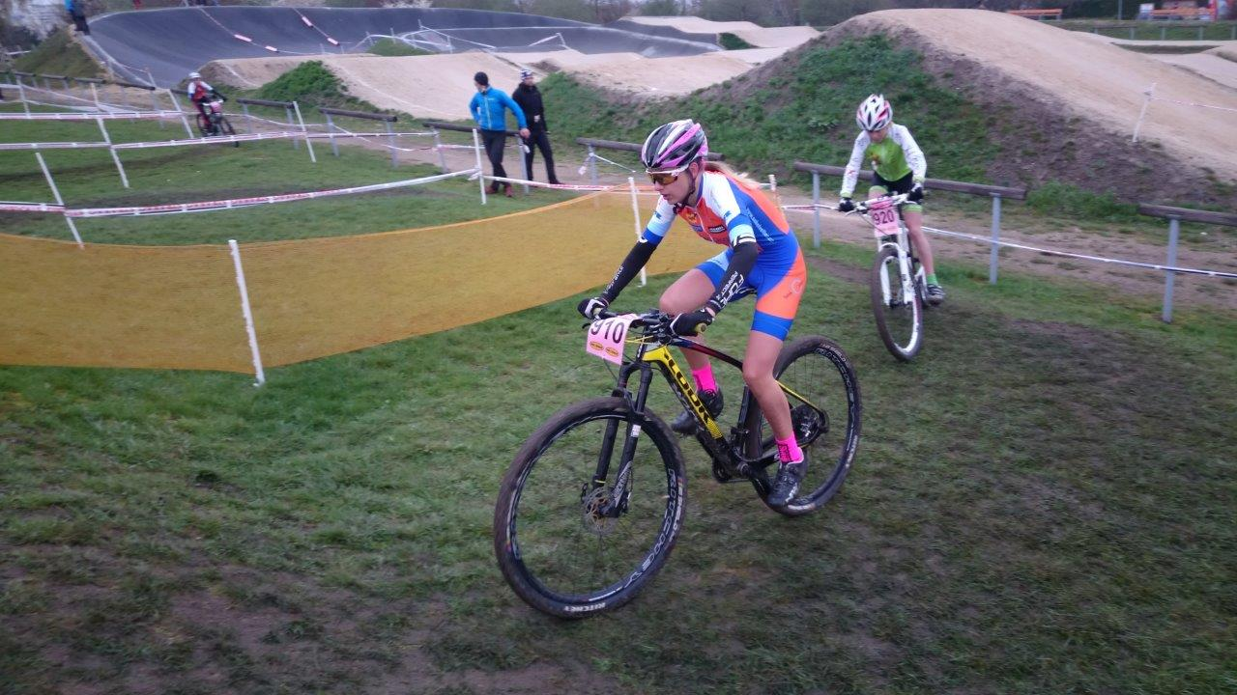
Matalka
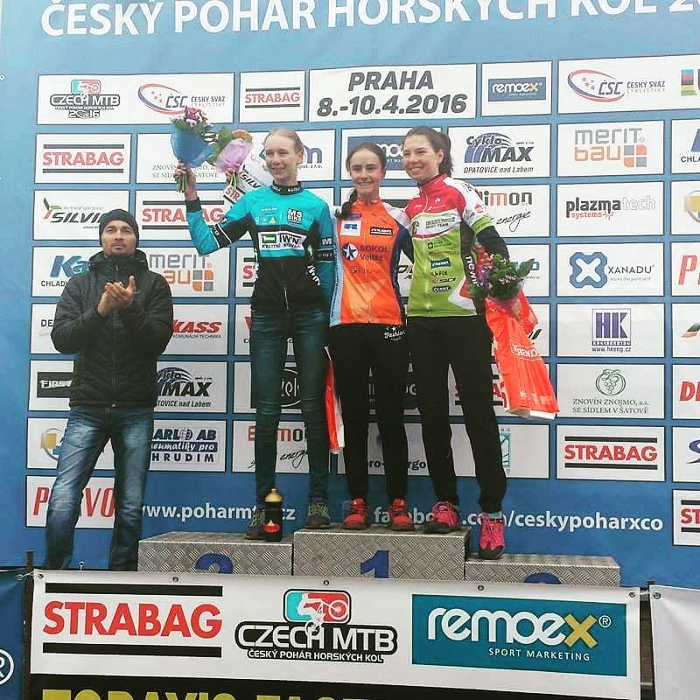
Zuzka

